電通二乙微處理器實驗 實驗結報

實驗名稱 | Lab03-類比輸入
組別 | 03 | 組員 | 05050545 魏靖珊

- 實驗目的

- 實驗步驟

- 程式碼
const byte ledPin = 13;
void setup()
{
Serial.begin(9600);
Serial.println("Hello,");
Serial.print("\tLED pin is: ");
Serial.print(ledPin);
Serial.print("\nBYE!");
}

void loop()
{
if(Serial.available())
{
boolean val = Serial.read();

if (val == '1')
{
digitalWrite(ledPin, HIGH);
Serial.print("LED ON");
}
else if (val == '0')
{
digitalWrite(ledPin, LOW);
Serial.print("LED OFF");
}
}
}
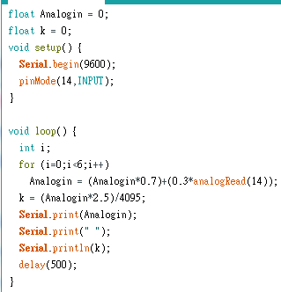
- 實驗結果及分析
PC輸入 | SerialMonitor輸出 | LED狀態
0 | 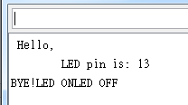 | 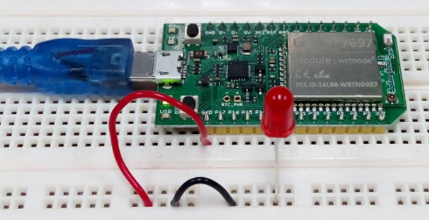
1 | 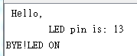 | 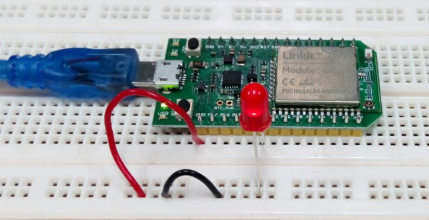

實際電壓(V) | AnalogRead讀值 | 推測電壓(V)
0 | 10.00 | 0.01
0.5 | 818.52 | 0.50
1 | 1649.70 | 1.01
1.5 | 2471.00 | 1.51
2 | 3295.88 | 2.01
2.5 | 4095.00 | 2.50
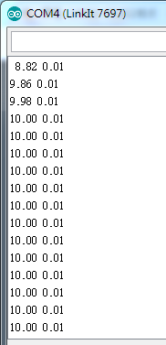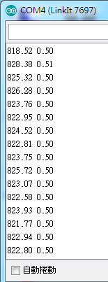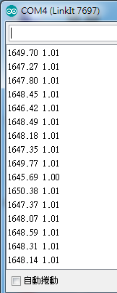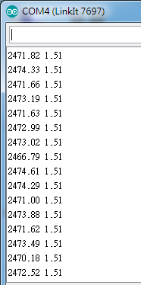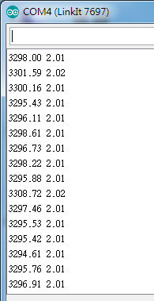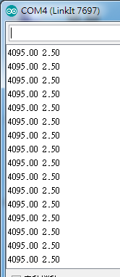
可變電阻量測值(歐姆) | AnalogRead讀值 | 推測電壓(V) | 推測電阻值(歐姆) | SerialMonitor輸出
R1=70.42k  R2=1.0560M | 502.47 | 0.61 | R1=136200.08  R2=973799.94 | 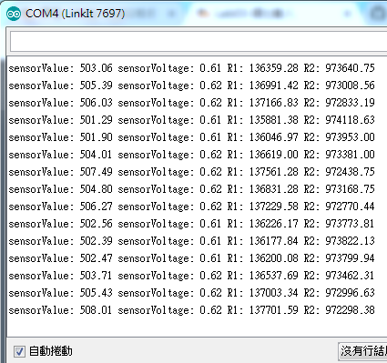
R1=28.005k  R2=1.0970M | 136.36 | 0.17 | R1=36962.43  R2=1073037.62 | 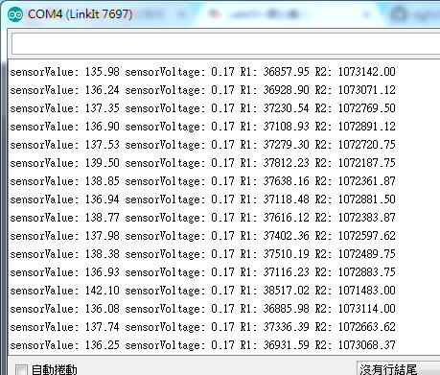
R1=274.390k  R2=0.8416M | 1947.21 | 2.38 | R1=527814.94  R2=582185.06 | 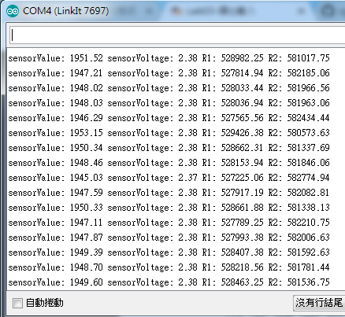
R1=0.6942M  R2=0.4134M | 3000.74 | 3.66 | R1=813386.13  R2=296613.88 | 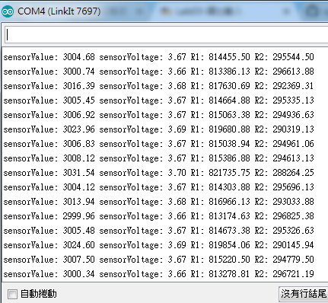
R1=0.6878M  R2=0.4269M | 3024.47 | 3.69 | R1=819818.56  R2=290181.44 | 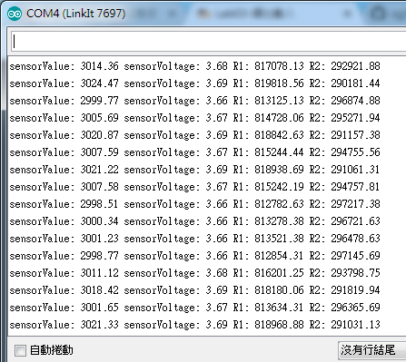
R1=1.78  R2=1.1043M | 10.00 | 0.01 | R1=2710.62  R2=1107289.37 | 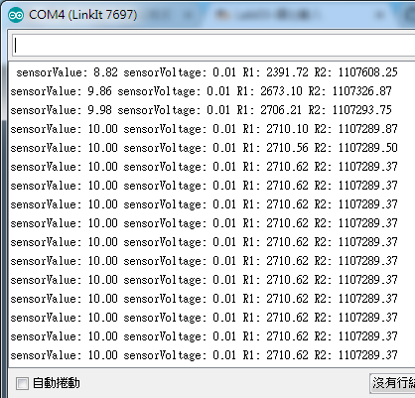

- 心得討論
- 修正電路圖
- 修正程式碼

